איך מוכיחים שמרובע הוא מקבילית?
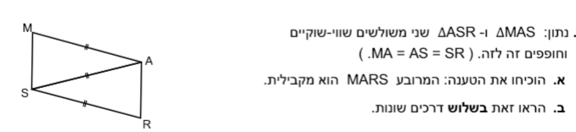
שאלה 1

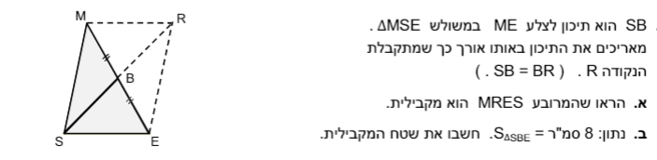
שאלה 2

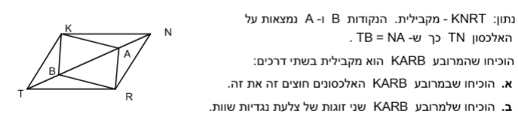
שאלה 3

שאלה 4
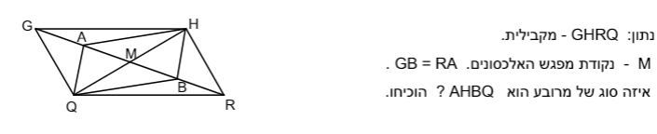

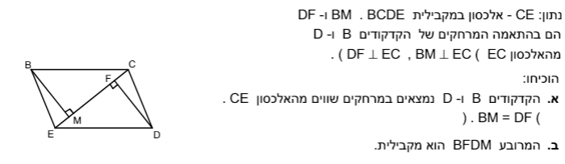
שאלה 5

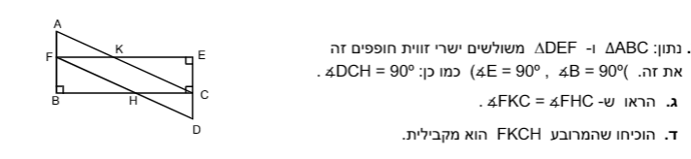
שאלה 6

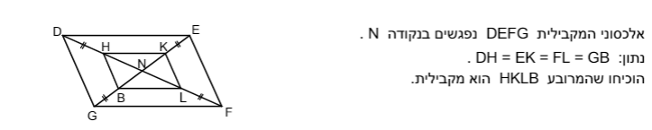
שאלה 7

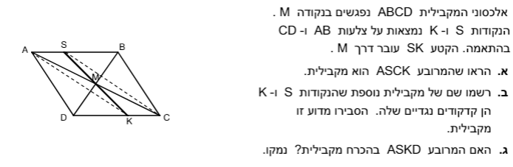
שאלה 8

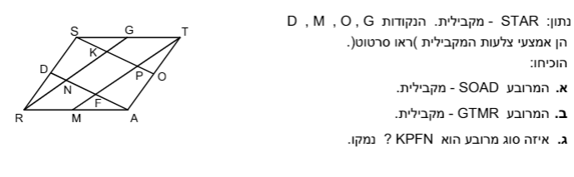
שאלה 9

שאלה 10
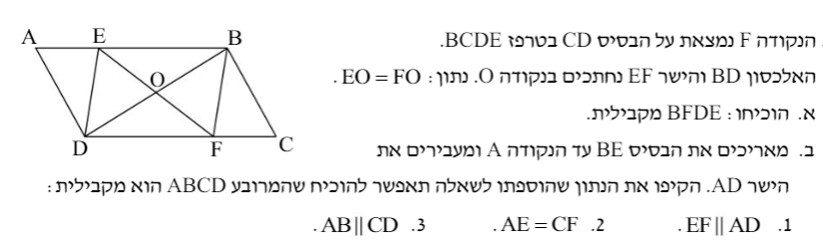

שאלה 11
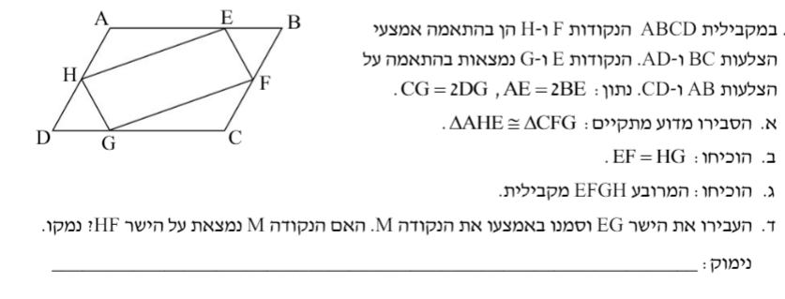

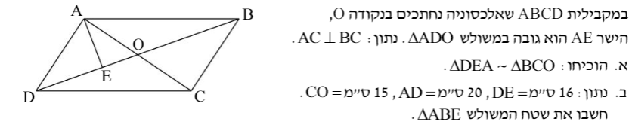
שאלה 12

